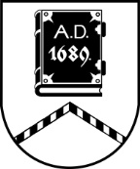

ALŪKSNES NOVADA PAŠVALDĪBA

LICENCĒŠANAS KOMISIJA

Dārza iela 11, Alūksne, Alūksnes novads, LV – 4301, tālrunis: 64381496, e-pasts: dome@aluksne.lv
_________________________________________________________________________________________________________

SĒDE Nr.15
10.05.2024., plkst. 15.00
Dārza ielā 11, Alūksnē, Alūksnes VPVKAC 1.stāvā

Darba kārtībā:

- Individuālā komersanta “MARIENBURG ID” iesnieguma izskatīšana.
- Alūksnes Sporta skolas iesnieguma izskatīšana.

